Hitos de entrega:

- Código fuente en repositorio GitHub (público o privado con acceso)
- README.md profesional con instrucciones de instalación
- Diagrama de arquitectura (MVC) en formato imagen o Mermaid
- Documentación de endpoints/funciones principales
- Script de BD (creación e inserción de datos)

Desarrollo de la entrega:

- Repositorio GitHub: https://github.com/AllenAburto/SUMATIVA_2
- README.md: se encuentra en el propio repositorio.
- Diagrama arquitectura MVC
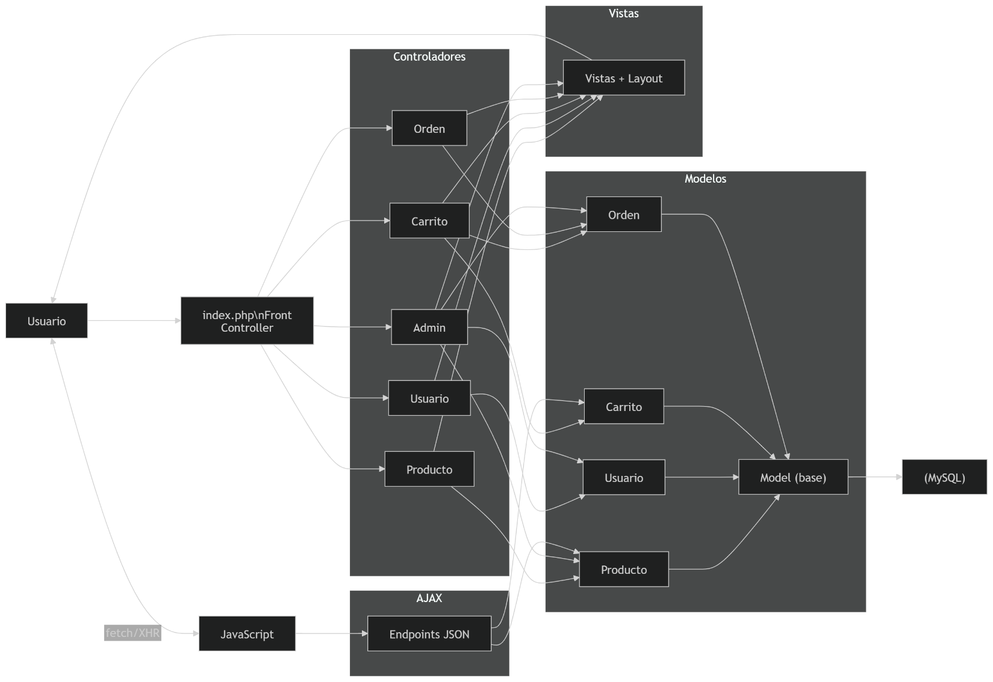

- Endpoints / funciones principales

- Rutas del Sistema (Front Controller)
Todas las páginas se acceden a través de index.php usando el parámetro "page" en la URL, según este valor, index.php instancia el controlador correspondiente y ejecuta el método adecuado.
URL (?page=) | Método | Controlador: Método | Descripción
home | GET | ProductoController: home () | Página de inicio con productos destacados
catalogo | GET | ProductoController: index() | Catalogo con filtros por texto, categoría y orden
producto&id=N | GET | ProductoController: detalle($id) | Detalle de un producto especifico
login | GET | UsuarioController: loginForm() | Formulario de inicio de sesión
login | POST | UsuarioController:login() | Valida credenciales y crea la sesión
registro | GET | UsuarioController::registroForm() | Formulario de creación de cuenta
registro | POST | UsuarioController::registro() | Valida datos, cifra contraseña y crea la cuenta
logout | GET | UsuarioController::logout() | Vacía el carrito y destruye la sesión
carrito | GET | CarritoController::index() | Página del carrito (ítems cargados vía AJAX)
checkout | GET | CarritoController::checkout() | Formulario de pago con resumen del pedido
checkout | POST | CarritoController::procesar() | Ejecuta la compra con transacción MySQL
historial | GET | OrdenController::historial() | Lista de órdenes del usuario autenticado
orden_detalle&id=N | GET | OrdenController::detalle($id) | Detalle completo de una orden
admin | GET | AdminController::dashboard() | Panel con estadísticas generales (solo admin)
admin_productos | GET | AdminController::productos() | Listado CRUD de productos (solo admin)
admin_ordenes | GET | AdminController::ordenes() | Gestion de órdenes y cambio de estado (solo admin)

- Endpoints AJAX
Estos archivos están en Backend/Ajax y responden en formato JSON. Son invocados por JavaScript sin recargar la página.
Archivo | Método | Parámetros principales | Respuesta JSON
buscar_productos.php | GET | q, categoria, orden | { success, productos[], total }
carrito_agregar.php | POST | producto_id, cantidad | { success, count, message }
carrito_actualizar.php | POST | producto_id, cantidad | { success, items[], total, count, aviso }
carrito_eliminar.php | POST | producto_id | { success, items[], total, count }
carrito_obtener.php | GET | (ninguno) | { success, items[], total, count }
carrito_vaciar.php | POST | (ninguno) | { success }
admin_eliminar_producto.php | POST | id | { success } — soft delete (activo=0)
upload_imagen.php | POST | imagen (archivo, max 3MB) | { success, nombre, url }

- Funciones Principales por Clase
Todas las clases del modelo extienden la clase abstracta Model, que provee la conexión a la base de datos y los métodos genéricos de CRUD.
Model (abstracta) — Backend/models/Model.php
Método | Descripción
getConexion() | Retorna la conexión mysqli compartida (Singleton)
getAll() | SELECT * de la tabla correspondiente
getById($id) | SELECT por clave primaria con prepared statement
create($datos) | INSERT dinámico desde array asociativo
update($id,$datos) | UPDATE dinámico de los campos recibidos
delete($id) | DELETE por id
Usuario — Backend/models/Usuario.php
Método | Descripción
authenticate($email, $pass) | Busca el usuario por email y verifica la contraseña con password_verify()
register($nombre,$email,$pass) | Valida formato, longitud mínima y email único; cifra con bcrypt e inserta
emailExists($email) | Retorna true si el email ya está registrado en la BD
Producto — Backend/models/Producto.php
Método | Descripción
search($q,$cat,$orden) | Construye una consulta dinámica con WHERE y ORDER BY según los filtros recibidos
getDestacados() | Retorna productos con destacado=1 y activo=1 para la página de inicio
reducirStock($id,$qty) | UPDATE stock = stock - qty WHERE stock >= qty; retorna false si no hay suficiente
Carrito — Backend/models/Carrito.php
Método | Descripción
addItem($sid,$pid,$qty) | INSERT con ON DUPLICATE KEY UPDATE: suma cantidad si el producto ya estaba
getItems($sid) | JOIN con productos para obtener nombre, precio, imagen y subtotal de cada ítem
getTotal($sid) | SUM(cantidad * precio) del carrito completo
getCount($sid) | SUM(cantidad) — total de unidades para el badge de la navbar
updateItem($sid,$pid,$qty) | Actualiza la cantidad de un ítem especifico
removeItem($sid,$pid) | Elimina un producto del carrito sin afectar los demás
clear($sid) | Elimina todos los ítems del carrito asociados al session_id
Orden — Backend/models/Orden.php
Método | Descripción
createFromCart($uid,$sid,$dir) | Transacción completa: valida stock, inserta orden y detalles, reduce stock, vacío carrito. Hace ROLLBACK si falla algún paso
getByUsuario($uid) | Historial de órdenes del usuario ordenado por fecha descendente
getDetalle($ordenId) | Retorna la orden con un sub-array "items" obtenido vía JOIN a productos
getAllWithUser() | JOIN con usuarios para mostrar nombre y email del cliente en el panel admin
updateEstado($id,$estado) | Actualiza el estado de la orden: pendiente, completada o cancelada

- Script de BB.DD, esta contenida en el repositorio de GITHUB donde en su README.md explica como importar el SQL para la creación BB.DD, Tablas y poblar con información.

